**Лабораторная работа №10**

**Тема:** Плавающий фрейм

**Задание:**

1. Создайте фрейм как показано на рисунке. При нажатии на ссылку *Картина* в плавающем фрейме открывается картина, а при нажатии на ссылку *Описание* в плавающем фрейме появляется описание картины.

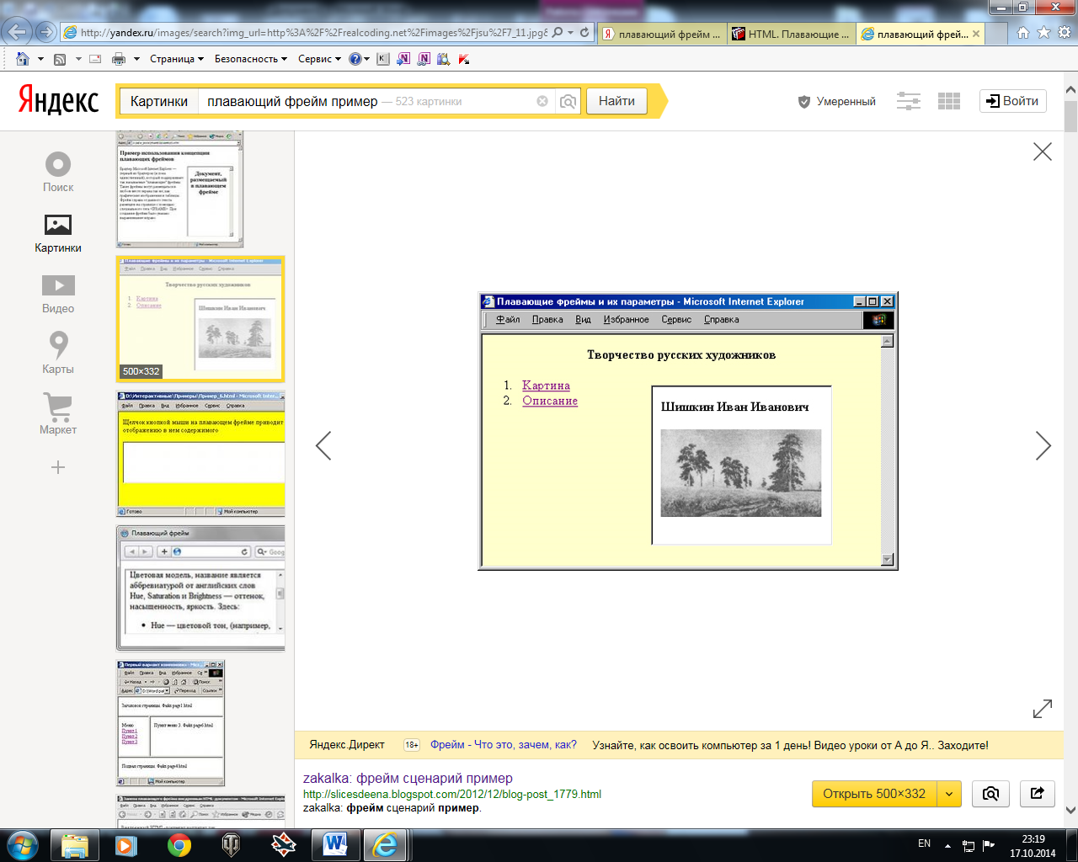

В описании должен быть следующий текст: Художник достаточно удачно соединил воедино не соединяемые вещи: поле ржи, пересекаемое дорожной колеей, прорастающая среди затоптанной земли ярко-зеленая трава, высоченные сосны, которые в принципе на этом мирном пейзаже лета лишь создают впечатление незаконченности произведения. Ведь так хочется понять: куда все время они стремятся и каким волшебным образом попали сюда?

Контрольные вопросы:

1. Понятие плавающего фрейма
2. Описание плавающего фрейма
3. Создание ссылок на плавающий фрейм